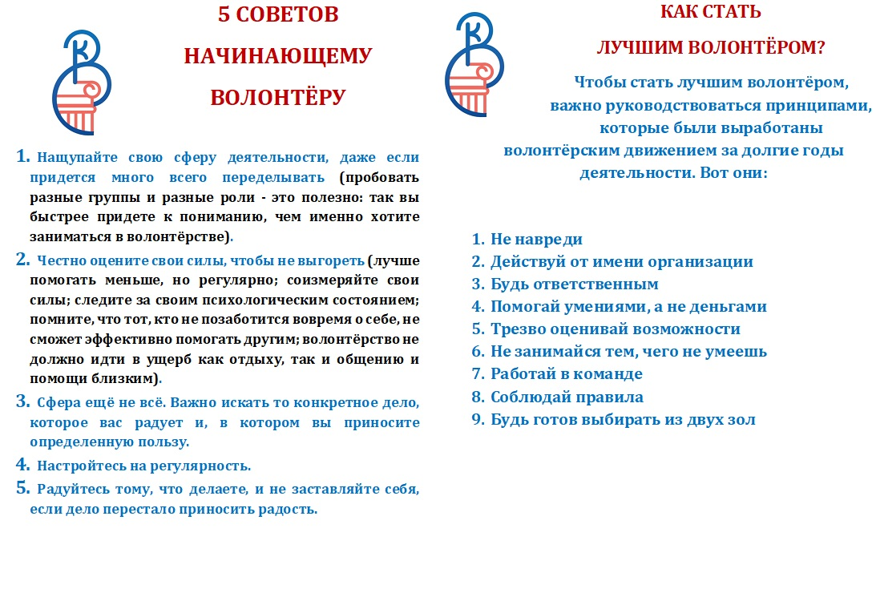
МЫ ГОТОВЫ ВАМ ПОМОЧЬ!
НАЧИНАЮЩЕМУ СЕРЕБРЯНОМУ ВОЛОНТЕРУ

